Minecraft 7月22日试题（2021）

1-5 ABCDA

6-10 AACAD

11-15 对对对错错

16 ABC

17 ABCD

18 BCD

19 BC

20 ABC

21 基岩

22 不可以

23 可可豆

24 24

25 南侧

26 144个

27

28 （1）南

（2）下坡定律 不合适

【实验三】不会 会

（3）会

（4）D

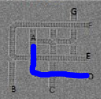

29

30

31

32 有

33 D

34 B